Attention !

Les voyageurs à destination de Port Royal sont priés de laisser à terre la réalité, les stéréotypes féminins et… le quotidien.

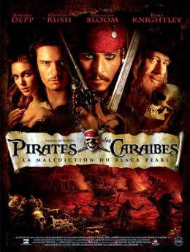
Fais tes bagages ! Tu es invité à naviguer pour vivre de nombreuses aventures!

Les femmes et les enfants d’abord ?
« Ou pas » répondraient nos héroïnes qui participeront à notre voyage. Tu vas rencontrer…

Bella Rosa, une jeune femme de vingt ans, partie à l’aventure avec son père et son fiancé.

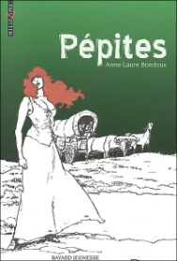

Mary Read, une jeune femme pirate, destinée à un destin palpitant.

« La mer vous appelle et vous répondez au premier bruissement de la vague. »
Surget Alain, Mary Tempête.
Prêt(e)s ?
A l’abordage, matelots !

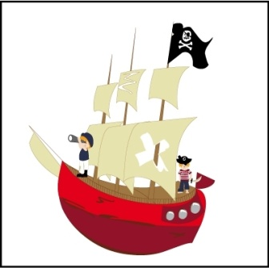

Partons à l’aventure !
- Quels sont les livres, les films d’aventures que tu connais ?
- Quel est le personnage principal de ces aventures ?

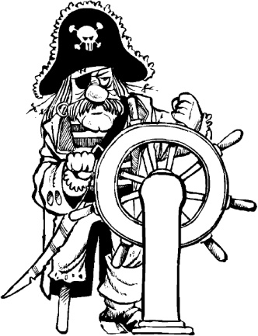
Quels sont les mots qui t’évoquent la piraterie ? Note également les mots de tes pairs afin de te créer une banque de mots qui te sera nécessaire pour ton voyage…

« La mer, c’est que de l’eau ! Y a des monstres dessous, et des pirates dessus. »
Surget Alain, Mary Tempête.

Les caractéristiques du ……………………………………….
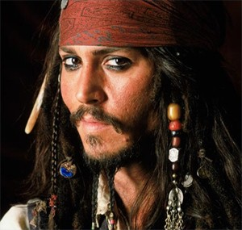
Comme tu as pu remarquer lorsque nous avons fait la première activité, un ………………………………… est toujours présent dans les récits d’aventures.

La description du …………………………….

Dans Mémoires d’une pirate, Nancy narre sa première rencontre avec ses esclaves dans sa nouvelle propriété.
Me prenant par le coude, il me guida vers la maison. Deux femmes en avaient surgi et se tenaient de part et d’autre de l’entrée, aussi immobiles que des cariatides. L’une était âgée, l’autre jeune, et toutes vêtues d’une robe droite et ample taillée dans une étoffe d’un bleu passé. C’étaient probablement la mère et la fille. Cette dernière avait le teint plus clair, mais leur ressemblance était évidente. Elles étaient grandes, avec des membres déliées et, dans l’attitude et le port de tête, chacun semblait le reflet de l’autre.

Dans les premières pages de Pépites, nous découvrons les caractéristiques ………………………………. et

……………………………………….. de Bella Rosa.

[…] Bella Rosa maudit une fois de plus cette poitrine faramineuse qui alourdissait son buste et lui empoisonnait l’existence depuis des années. […] Elle esquiva la claque sans difficulté. Bella Rosa avait vingt ans ; le temps était révolu où Lom’Pa lui flanquait des roustes. […] Elle décréta elle-même qu’il faudrait dorénavant l’appeler Bella Rosa : la jeune fille craintive était devenue une femme au caractère bien trempé, une belle rousse à qui il ne fallait pas se frotter. Quand elle se rappelait ces mauvais souvenirs, Bella Rosa grinçait des dents. Ces dernières années, elle avait accumulé la colère autant que les casseroles. Elle haïsssait Maussad-Vallée et ses habitants ! Elle détestait la vie ici, dans cet espace immense et désespérant du Continent, au milieu des champs et de nulle part !

Dans Mary Tempête, le lecteur découvre la ……………….. des cavaliers qui pensent que Mary est un homme.

Willy gueule d’amour ! C’est comme ça qu’ils appellent Mary, les cavaliers ! Parce qu’elle a des yeux d’or. Le visage fin. Les joues lisses, sans l’ombre d’un duvet. […] Elle a dix-huit ans, et elle s’inquiète de savoir si son corps de fille ne se devine pas dans la silhouette de Willy.

Les caractéristiques du roman d’aventures

A. ……………………………………………………………

1. Lis ces deux extraits qui se situent tous deux à la fin d’un chapitre.
Bella Rossa ralentit les vaches et Jaro attrapa le fusil, tandis que Lom’Pa étirait le cou pour apercevoir ce qui avait pu effrayer l’animal.
En avançant, ils découvrirent une forme allongée en travers du chemin : un homme était étendu là, le visage dans la poussière, raide comme la mort.

On nous avait encerclés. Des hommes s’avancèrent pour saisir Pelling, Graham et les autres officiers rassemblés sur le gaillard d’arrière.
- Pas ces deux-là, fit Croker en nous désignant, Minerva et moi. On peut en faire un meilleur usage. Hack veut pas qu’on les abîme.
Hack leva les yeux et acquiesça, comme s’il avait reçu le signal de jouer autre chose. Il était certainement à l’origine du complot ; quant au reste de l’équipage, il était difficile de savoir qui était impliqué. En cet instant, tous les hommes étaient surexcités. Leur raison les avait abandonnés. La musique de Hack les fouettait, leur insufflant une furieuse soif de sang. Il jouait comme le diable en personne, et désormais c’était lui qui menait la danse à bord.

2. Te demandes-tu ce qu’il va se passer ensuite ?

3. Selon toi, pourquoi l’auteur produit-il cet effet ?

B. …………………………………………………

- Pourrais-tu vivre à l’heure actuelle les mêmes aventures que Nancy et Minerva ? Pourquoi ?

- Quels sont les lieux évoqués dans cette histoire ?

C. ……………………………………………………………………………………

Bella Rosa est une jeune femme de vingt ans. Elle décide de quitter son village avec son père. Sur son chemin, elle rencontre la guerre…
Elle sentit une chose effroyable lui brûler le ventre. Elle s’affala sur le banc.
- C’est pas l’moment d’s’asseoir ! l’engueula Lom’Pa. Saleté de bonne femme ! Faut pas trainer là, j’te dis !
Il s’énervait, coincé dans une position inconfortable entre les ballots de vêtements et les marmites en fonte.
- J’vais t’flanquer une de ces roustes ! haletait-il en essayant de ramper vers sa fille. Tu vas voir, j’vais mettre un peu d’plomb dans ta cervelle de moineau !
Bella Rosa se tenait le ventre à deux mains, la figure convulsée. La douleur montait en elle, lui vrillant les entrailles, paralysant son esprit ? Des écharpes de fumée bleue s’enroulait autour de la carriole. Les canons des deux camps ennemis pilonnaient la forêt ; personne ne comprenait rien, et tout se noyait dans une brume fantomatique.
Quand, enfin, Lom’Pa saisit Bella Rosa par les épaules, elle partit à la renverse. Le vieux en resta muet. Dans ses bras, Bella Rosa ne bougeait plus. Une auréole ensanglantée se dilatait sur sa robe.
Pour le restant de ses jours, Lom’Pa devait se rappeler ce moment étrange, suspendu au milieu du désastre de la guerre. Il demeura convaincu d’avoir vu, ce jour-là, sur la robe de Bella Rosa l’œil de la Mort qui le fixait de sa pupille rouge et malfaisante.

Que penses-tu de l’état physique de Bella Rosa ? D’après toi, va-t-elle s’en sortir ?

D. ………………………………………………………..

Voici la dernière phrase du roman Mémoires d’une pirate :
[…] On pourra me souhaite bonne chance ou me maudire, mais il sera inutile de me chercher, car je serai désormais loin de la mer.

T’attendais-tu à cette fin ? Pourquoi ? As-tu été surpris(e) ?

Deux femmes pirates :

Anne Bonny (16 ?-1720) et Mary Read (1690-1720).

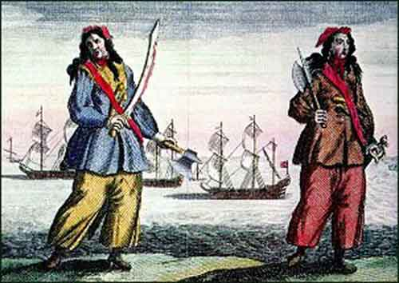
Ce sont deux femmes pirates anglaises, célèbres pour leur audace et leur févoricté, deviennent inséparables en faisant connaissance d’une drôle de façon.
Anne Bonny embarque sur le bateau du pirate anglais Jack Rackham qui l’a enlevée par amour. Elle d’ailleurs se déguiser en homme pour être admise par l’équipage. Un jour, elle remarque une nouvelle recrue, un bel Anglais aux cheveux blonds, et tombe amoureux de lui. Elle décide alors de lui révéler qu’elle est une femme. « Moi aussi, répond l’autre, et, je m’appelle Mary Read ! » Ensemble, elles découvrent leur poitrine, jurent de garder leur secret et deviennennt les meilleures amies du monde. Toujours en première ligne lors des abordages, elles n’ont peur de rien, manient leur sabre mieux que personne, jurent, crachent et lancent des opérations toujours plus harsadeuses.
En 1720, leur bateau est attaqué par les Anglais. Leurs compagnons, effrayés, se réfugient dans les cales et elles restent les seules à résister à l’attaque. La mort dans l’âme, elles doivent se rendre, déplorant le manque de femmes de la même trempe à leurs côtés. Arrêtées, elle sont jugées et gracées car elles sont toutes les deux enceintes ! Elles meurent en prison.

- Que signifie l’expression « la mort dans l’âme » ?

- Voici de quelle façon Alain Surget, auteur de Mary Tempête, narre cette rencontre :

Ann qui est en fait une femme est amoureuse de Will Read. Elle va lui révéler ses sentiments mais une révélation va l’interrompre…
- J’ai un secret à te confier, mais même le vent ne devra rien savoir.
- C’est vrai que s’il le chante aux mouettes, il n’y aura pas un endroit où… mais… qu’est-ce que tu fais ?
Bonn a délacé sa chemise.
- Donne-moi ta main !

Comme la jeune femme hésite, il lui prend la main droite et la pose sur la chair nue de sa poitrine. Sur un sein. Les yeux de Mary s’arrondissent, sa bouche forme un O.
- Une femme !... Tu es une femme !
- Chut ! fait Bonn en jetant un coup d’œil du côté de la dunette. Personne ne doit être au courant.
- Et Rackham ? Il sait, lui ?
- Evidemment ! C’est mon galant.Mon nom est Ann Bonny et… et j’ai très envie de toi, Willy.
Passé l’instant de stupeur, Mary éclate de rire. Un rire qui sort du plus profond de ses entrailles et qui la secoue, la plie en deux et hache sa respiration. Un rire qui la vie de toute la tension accumulée en elle depuis si longtemps. Il existe donc une deuxième Mary, et sur le même navire ! La fille danse dans le cœur de la jeune femme tandis que Willy grince des dents dans sa tête, fâché de comprendre que la situation ne pourra se débloquer que si Mary dévoile, à son tour, son corps de donzelle.[…]
- Je suis une femme, reprend Mary après s’être légérement écartée. Tout comme toi !
Ann Bonny fronce les sourcils et la dévisage. […]
- Je m’appelle Mary Read, je me compresse les seins dans une bande, et je subis ma perte de sang tous les mois. […] Nous partageons le même secret, murmure Mary.

Mary s’endort. Mary est morte.
Sa légende peut commencer.

3. A ton avis, comment une femme pirate se transformait-elle en homme ?
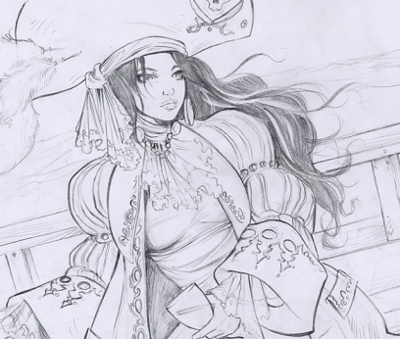

4. Retrouve le passage dans lequel Nancy et Minerva se changent en hommes. Comment procèdent-t-elles ?

Voici un extrait de Mary Tempête qui explique sa transformation :
[…] Un matin, devant sa glace, Mary s’efface : elle a recroquevillé ses seins sous un bandage, endossé son caleçon, ses braies, sa chemise et sa veste d’homme, et elle termise de serrer ses cheveux en queue-de-rat. […]
Silencieuse et docile, Mary se coiffe de son tricorne. Alieu Mary Van de Kees, le seul nom qui était vraiment le tien ! Adieu Mary Davin ! Adieu Mary tout court ! Revoilà Willy Read ! A tout jamais !

5. Quelles sont les deux raisons qui poussent Minerva et Nancy à devenir pirates ? Et toi, qu’est-ce qui te pousserait à partir à l’aventure ?

Crée la carte d’identité d’une femme pirate

Carte d’identité de ta femme pirate :
Nom :

Âge :

Taille :

Physique :

Qualités :

L’alternance passé simple/imparfait

………………………………………………….
- Lis cet extrait

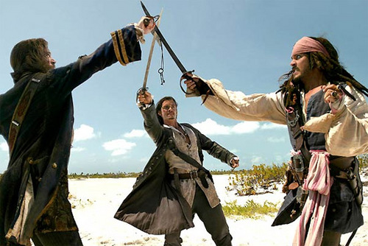

- On ne peut compter que sur nous deux ! rage Bonny. Je préfère mourir l’arme au poing que la corde au cou.
Les pirates bataillent un instant pour empêcher les saldats de se répandre sur le navire. Ils ferraillent de tous côtés, se blessant eux-mêmes, tirant des coups de feu sans viser, touchant l’adversaire par hsard. Emportés par leur élan en abattant leur sabre, ils perdent l’équibre et s’affalent sur les genoux après avoir fendu le vide. Le bras lourd, fatigué de manier son arme, Rackham lâche sa rapière, dégaine ses pistolets et les décharge sur les tuniques rouges. Alors, n’yanat plus que les mots pour poraître agressif, il libère sa hargne en un flot d’injures.
Entre-temps, les deux jeunes femmes ont gravi les haubans, et elles tranchent les cordages qui maintiennent les voiles et les poulies. Les toiles tombent, pareilles à des mantas, et enveloppent les combattants, dessous. Les poulies volent tels des oiseaux de fonte, menant au ras des têtes un étrange ballet de mort. Quelques-unes claquent dans les gueules, fracassent des crânes… Elles retardent plus sûrement l’invasion du Revenge que la ligne de défense des pirates. Brazil mort, Cole agonisant, Walter Rouse saignant de partout, Calico Jack terrasé par quatre solides gaillards, les flibustiers se laissent culbuter par la troupe de Barnet.
- Il en reste deux là-haut ! crie-t-il en désignant Ann et Mary.
Les mousquets crépitent en soulevant de la fumée bleue. Mais difficile d’atteindre les deux oiseaux qui se balancent au bout des drisses ! Des soldats se hasardent sur les bas haubans pendant que d’autres s’engouffrent par l’écoutille pour aller tirer les derniers pirates de la batterie.
Mary plonge, le sabre en avant. L’Anglais qui se retient aux enfléchures voit une forme voler vers lui. Il ouvre la bouche pour avertir ceux qui montent derrière lui, puis la garde béante de stupéfaction, plié en deux, une lame enfoncée dans le ventre. Il dégringole sur les suivants, les arrachant des cordages et les précipitant dans la mer ou sur le pont.
- Le mât ne tient plus qu’à un fil. Abattez-le ! ordonne Charles Barnet. Ces deux oiseaux nous tomberont dans la main quand ils ne sauront plus où se percher.
En quelques coups de hache, les soldats sectionnent les étais qui retiennent le mât déjà incliné en avant. Emportées par son poids, les vergues cassent, libérant la masse qui s’écrase sur le beaupré.
- C’est fini ! dit Barnet en collant le canon d’un fusil sur le front de Mary, comme elle s’extirpe d’un fatras de bois et de cordes.
- L’autre s’est jeté à la mer, signale son sous-officier, mais on est en train de le repêcher au crochet.
- Si tous les pirates s’étaient défendus comme ces deux-là, c’est nous qui serions à leur merci, reconnaît le capitaine.

- Y a-t-il de nombreux éléments qui se déroulent dans cet extrait ? Qu’est-ce qui fait progresser l’histoire ? Comment appelle-t-on ce procédé dans le schéma narratif ?

- Décris des actions que pourrait connaître un(e) pirate.
Si tu le souhaites, tu peux faire part de ta production aux autres matelots de la classe.
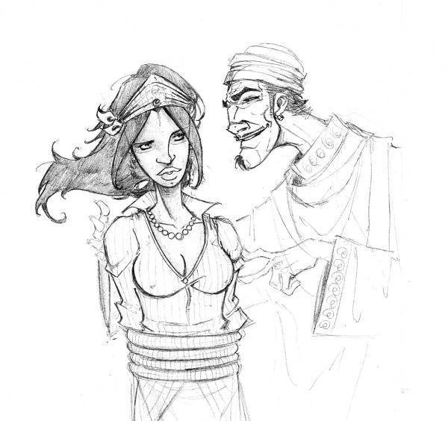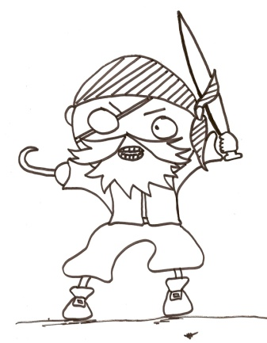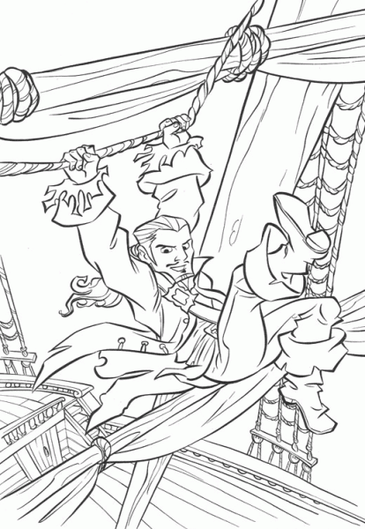

Le schéma actantiel : révision

Le plus souvent, lire un récit, c’est se demander ce qui va arriver à un personnage, comment vont s’organiser les relations entre le personnage principal (le « héros ») et les autres (amis, comparses, ennemis…). Si l’on attache plus particulièrement attention aux actions des personnages, on verra que, sous la diversité des rôles, toutes les histoires présentent des participants à l’intrigue (des « actants ») en nombre limité :

un ……………… veut s’emparer d’un ………………, sous l’impulsion d’un ……………………

pour le remettre à un ……………………. (bénéficiaire) avec l’aide d’un ou plusieurs

………………………………. et en se heurtant à un ou plusieurs …………………………….

Consulte ton livre Mémoires d’une pirate pour compléter le schéma actantiel.

Adjuvants

……………………………..

Destinateur Sujet Objet de la quête Destinataire

…………………… ………………………….. ………………………….. ..……………………..
……………………………

Opposants

……………………………..

Les descriptions des lieux et des personnages : banque de mots.

Les figures de style : révision

Les règles d’accord des adjectifs de couleur et les adjectifs se rapportant à plusieurs noms

Les règles d’accord de l’adjectif : révision

Les différentes formes du roman d’aventures

- ………………………………………………….
- Action violente dans un cadre exotique ;
- Spécificité du décor spatio-temporel (l’Amérique du 18e-19e sièles).

- ……………………………………………………………………

- ……………………………………………………………………

- ……………………………………………………………. →Auteur : ……………………………………

- ………………………………………………………….. → Auteur : ……………………………………

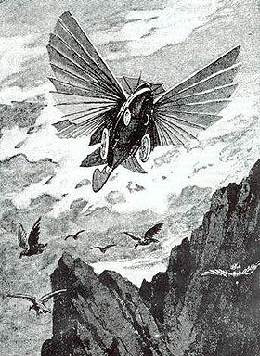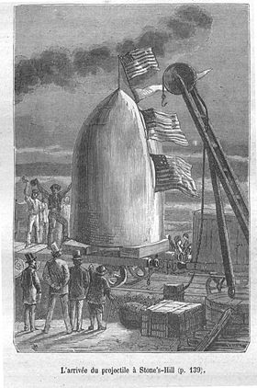

Synthèse
Le roman d’aventures se caractérise par l’action, voire ……………………………….. Les ………………………………….., les retournements de situation sont nombreux.
Le ………………………………… est présent car il permet de garder le lecteur en haleine. Le dénouement est …………………………….

Le ………………………. est un être exceptionnel qui possède des qualités ………………….. et ………………………………. exemplaires ;
Le héros peut partir à l’aventure pour des raisons volontaires ou involontaires (les circonstances vont alors faire de lui un héros, c’est l’aventure qui vient à lui).

Le lecteur est ……………………… par les ………………………. et/ou ……………………………….

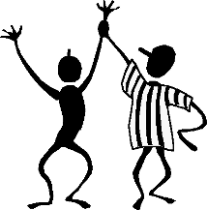

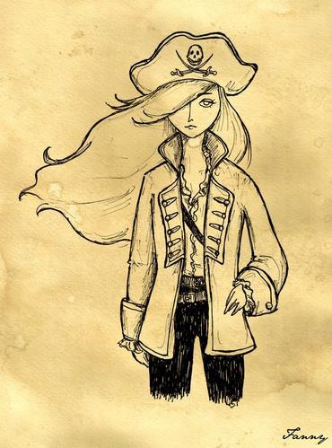

Duel
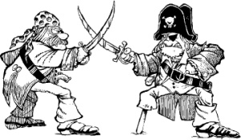
Maintenant, changement de cap :
choisis tes compagnons pour un voyage sur les planches de théâtre…
Travail en demi-groupe : la classe se divise en deux. Chaque groupe choisit un extrait et le met en scène avec les matelots choisis.
Attention, les deux scènes seront jouées pour la fancy fair de l’école.
Es-tu prêt(e) à relever le défi ?

Rackham, le capitaine, sort en réalité avec Ann. Voyant la complicité qui unit cette dernière et Mary (Rackhman pense que Mary est un homme), Rackhman croit qu’elle veut briser le matelotage.
- Willy Read, membre d’équipage, tu es accusé de vouloir briser le matelotage entre John Rackham et Bonn ! Qu’as-tu à dire pour ta défense ?
- Je ne me sens pas en position d’accusé, répond Mary. Rackham a été victime d’un jeu d’ombres.
- Tu rejettes la responsabilité sur la lune ?
- Tu mets Calico Jack en cause. Dès lors, il n’y a que les sabres pour servir votre querelle. […]
- Je n’ai pas peur de la mort. Ce qui me chagrine, c’est de me battre à propos d’un malentendu.
- Pour l’honneur ! clame le pirate en tendant son arme, jambes fléchies.
- Pour l’honneur ! répète Mary en adoptant une position identique.
- Au premier sang versé ! lance Brazil.
- Non ! A la mort ! corrige Rackham en étiranbt ses yeux en deux fentes, semblable au fauve qui va bondir.
- Au premier sang ! reprend l’équipage, contre l’avis du capitaine.
Le forban fronce les sourcils, mécontent.
- Soit ! accepte-t-il de mauvaise grâce en visant la gorge de Mary.
« Là où je frapperai, le premier sang causera ta mort », achève-t-il en pensée. Il se fend en avant… tout surpris de ne rencontrer que le vide. La jeune femme a feinté en pivotant sur les talons, et elle assène un grand sur sa lame, lui faisant baisser sa farde. Elle contre-attaque aussitôt et, d’un moulinet, envoie volier le truicorne du gaillard. John se rue vers elle, la bouscule, la renverse, brandit son sabre et l’abat. Le choc entre les lames lui cause une vibration dans tout le bras. Mary a paré l’assaut en croisant les fers puis, se soulevant à demi, elle décoche un violent coup de talon dans le genou de l’homme.
- Ah ! hurle Rackham en reculant.
Il écume, le drôle, furieux de la résistance que lui oppose la jeune pirate. Bonn lui avait pourtant assuré que Read se laisserait vaincre rapidement, et voilà que
cette diablesse lui retourne estocade. Difficile, alors, de l’occire comme il en a secrétement l’intention.
« Le rufian chercherait-il à me tuer ? s’interroge Mary. Ce n’est poas ce qui était convenu avec Ann. M’a-telle menti, ou Caloco Jack a-t-il changé les règles tout seul ? Il n’y a qu’un moyen de le savoir… »
Les lames tintent sans répit. Les deux combattants tournent l’un autour de l’autre, cherchant la faille par où porter la botte. « C’est le moment !» décide Mary. Elle ferraille d’estoc et de taille, plie les jambes, se détend et pointe en avant. L’autre esquiven voit le cœur de l’adversaire à découvert et frappe. Devançant le coup, la jeune femme s’est rejetée de côté en se protégeant du bras gauche. Le sabre de l’homme plonge dans sa chair. Blessée au bras, elle lâche son arme et s’effondre sur le pont. Etendue sur le ventre, elle glisse la main dans sa ceinture, le referme sur son poignard et attend. Deux jambes viennent se planter devant elle. Un pied la retourne.
- C’est fini, Calico Jack ! crie la voix de Walter Rouse. Le premier sang a été versé.
Le capitaine hésite, le sabre tenu à deux mains au-dessus de la poitrine de Mary. Qu’il lève les bras pour donner plus de forme à son coup afin de l’embrocher, et elle lui plonge son couteau dans le ventre !
- John Rackham a gagné ! relance Brazil. Le duel est terminé.
Le pirate lève son arme… et la range dans son fourreau.
- Debout, Willy Read ! ordonne-t-il. Va soigner ta blessure ! Après quoi tu t’amateloteras avec moi, tout comme Bonn.

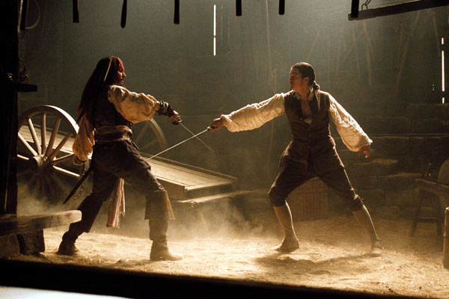

Mary a provoqué Mc Cawley (surnommé le Gallois), un membre de l’équipage, en duel car il se moquait du matelotage qu’entretient Matthews, le charpentier, et elle. En réalité, ces derniers sortent ensemble.
L’aube regonfle le garçon dans le corps de Mary. C’est un Willy à la mine farouche qui passe un doigt sur le fil de sa lame et qui vient de glisser une balle dans son pistolet. Rackham s’installe sur un coffre, dos à la mer. Ses pirates forment une ligne sur la plage, assis ou vautrés dans le sable, l’esprit encore embué par la beuverie de la nuit. McCawley fanfaronne devant eux, claironnant que Willy Read va enfin trouver son maître. Calico Jack lève la main. Comme cela ne suffit pas à faire taire les forbans, il tire un coup de pistolet. Le silence est instantané. Mary s’attend à
ce qu’il déclare que le duel cessera au premier sang, mais il se contente d’ouvrir le combat pat un simple geste. Un frémissement parcourt les hommes : John Rackham vient d’autoriser une mise à mort.
L’engagement commence au sabre d’abordage. Les deux adversaires tournent l’un autour de l’autre, s’étudiant d’abord, cherchant dans les yeux l’éclat qui précède immédiatement l’assaut. Puis les sabres se croisent, sans frapper vraiment, juste pour parler, pour faire sonner leurs voix métalliques. Alors les souffles deviennent plus rauques, plus hachés, préparant l’attaque.
- Han ! fait le Gallois en portant le premier coup.
Les lames s’entrechoquent, crissent, se séparent. Mary l’assaille à son tour, mais son arme est déviée en heurtant la garde. Pendant un moment, chacun frappe de taille pour éprouver la résistance de l’autre et juger de sa façon de parer.
- Allez, Willy ! crie une voix.
- Allez, McCawley ! clame une autre. Montre-lui qu’y a pas que la gueule qui marche chez toi !
L’homme lance une charge de taureau, la jeune femme l’esquive et sent siffler la lame à son oreille. Elle agrippe son bras au passage, pivote pour le déséquilibrer et abat son arme.
- Tu croyais m’avoir ! grince le bougre en contrant le coup.
Mary se recule, bloque une estocade, feinte et se fend en avant. La pointe du sabre perce la chair de Grande Gueule et lui arrache un grognement. Plus de surprise que de douleur. Le gaillard empoigne son arme à deux mains et l’assène sur son adversaire. « Cette brute manie son fer comme s’il s’agissait d’une hache, constate la jeune femme. La fureur redouble sa force, mais elle lui fait perdre tout contrôle. » Chaque coup arrache une grimace à Mary, tant son bras s’en trouve endolori. Elle décide alors de changer de tactique et se met à sautiller autour de lui. C’est presque une danse qu’elle exécute, d’une grâce tout aérienne, opposant sa légèreté aux coups de boutoir que le drôle lance en aveugle pour enfoncer la mouette qui le taquine… coups de boutoir qui ne rencontrent que le vide, qui l’épuisent. Il transpire, il écume, il broie des mots de colère, le Gallois. Il crie à ceux qui encouragent Willy de fermer leur gueule.
« Il a dit au sabre et au pistolet, Rackham. Donc… ! » McCawley dégaine son arme à feu. Il relève le chien d’un mouvement de pouce et… Son pistolet s’envole, une douleur fulgurante lui traverse la main. Deux doigts ! Le sabre de Read vient de lui couper deux doigts ! L’homme se rue sur Mary en hurlant. Elle se déhanche et fléchit sur ses jambe, mais le Gallois la heurte au genoi et l’envoie rouler au sol. Elle n’a pas le temps de se relever qu’il lui décoche un coup de pied dans les côtes, puis il lui écrase une main sous sa botte. La main qui tient le sabre. De tout son poids.
- T’es mort, Willy ! triomphe-t-il en brandissant sa lame. Je vais te trancher la tête.
De la main gauche, la jeune femme saisit vivement son pistolet et appuie sur la détente. L’homme ouvre la bouche, mais aucun son n’en sort. Touché à la tête, il tombe à la renverse. Read se relève et vient se pencher sur lui.
- Va… au… Diable… hoquette le bougre.
- Il t’emporte avant moi. J’ai un secret à te révéler, Grande Gueule : tu as été vaincu par une femme.
Profitant de ce qu’elle tourne le dos aux autres, elle écarte les pans de sa chemise et dévoile sa poitrine.
- Ca fait mal, hein, de savoir ça ? ajoute-t-elle avec un sourire de filette.
Le visage de son adversaire s’est décomposé par la surprise. C’est cette expression-là que le Diable décide de conserver, la figeant dans la mort.

Lecture d’un extrait d’ un article de presse
Ingrid Labuzin, Quand la fiction fait monde, Le Nouvel observateur, décembre 2006/janvier 2007.

[…]En février 2002, Olivier Piffault, spécialiste des illustrations pour enfants, donne une conférence au Centre de recherche sur la littératuredes voyages sur l’histoire des représentations des pirates. Les Pirates des Caraïbes sont à la croisée des chemins entre les différentes tendances historiques qu’il analyse. Tiraillé entre la figure d’un héros romantique et d’un lâche immortel, Jack Sparrow porte tous les paradoxes de la figure du pirate. Aux XVIIIe et XIXe siècles, le pirate est un barbare. L’on atténue parfois sa violence dans les livres pour enfants, mais le pirate n’est en réalité absolument pas un modèle ! Au XXe siècle, changement de cap. Pour répondre aux aspirations d’une époque, au désir d’aventure, mais aussi à l’idéalisation des valeurs d’honneur et de code qui, dans la réalité, s’effritent, le mythe se construit. Idéalisé, le pirate – du moins le capitaine – devient un aventurier, un homme au grand cœur. Personnage romantique et romanesque, il incarne de nombreux fantasmes. Il poursuit sa quête de liberté, échappe au carcan de la société traditionnelle, idéal inconscient toujours valable aujourd’hui. Cette vision est popularisée et diffusée entre 1930 et 1970, au travers des films hollywoodiens. Et Holywood enrichit aujourd’hui un mythe qu’il a lui-même contribué à créer. L’originalité des Pirates des Caraïbes s’explique parce qu’ils s’inscritvent dans la lignée des films vieux de cinquante ans, et font abstraction des dernières tendances historiques. « Ces trente dernières années, on assiste à une déconstruction progressive d’un mythe et à son intégration, de manière sereine, dans le monde de l’illustration pour la jeunesse »
Raconte Olivier Piffault. Dans ces films de Disney, ce n’est pas à une déconstruction que l’on assiste, mais à une fusion. Entre tous les modes de représentation de la piraterie, et entre les aspirations des anciennes et nouvelles générations. Voilà pourquoi grands-parents et petits-enfants sont tous, ensemble, les publics cibles de ces films.
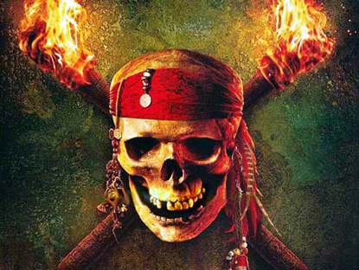

Cinéma politique et subversif à Hollywood.
Hollywood, captant les fantasmes d’une époque, vend du rêve. Mais la machine suit également ses propres règles, motivées par des raisons politiques, et peut-être même psychologiques. Pour l’historien Christian-Marc Bosséno – et notamment dans une contribution intitulée « Hollywood s’empare du pirate »-, les films de pirates recèlent un mécanisme bien plus complexe que celui d’un simple film d’aventures. C’est l’un des seuls cinémas politiques. Car même les films de gangsters se sont fait rattraper par la censure. « Hollywood a échoué à représenter la Révolution française […]Ce n’est que dans ces types de films de pirates qu’Hollywood parle du pouvoir plitique, économique et
financier, et du pouvoir amoureux. » Dans ces productions, Hollywood trompe la censure en règle dans le cinéma américain. Il peut enfin représenter le désordre social, sous couvert d’aventures « hors-cadre », où tous les retournements et les trahisons sont possibles. C’est également un cinéma subversif et un cinéma de l’excès. Excès de violence, de débordements amoureux, culinaires, d’abus de pouvoir : il n’y a pas de limites. L’historien y voit peut-être l’inconscient hollywoodien à l’œuvre, dans un désir de débauche. Pour tromper la commision qui examine chaque scénario, les producteurs ont depuis longtemps trouvé une astuce : il y a toujours, parmi les pirates, un jeune homme qui fait cela pour une raison précise, un pirate malgré lui. Pour finir, il fait preuve de qualités morales, revient à la vie « civile ». Les Pirates des Caraïbes ne font pas exception à la règle. Le jeune Will est ainsi un alibi parfauit, la morale est sauve. Le but de tout cela : montrer à un public américain puritain –surtout dans les années 1940- qu’un individu peut s’écarter provisoirement de la norme puis redevenir un citoyen honorable. « Les films de pirates hollywoodiens sont en permanence sur le fil du tolérable et du bon goût », explique Christian-Marc Bosséno. Et cela leur réussit.
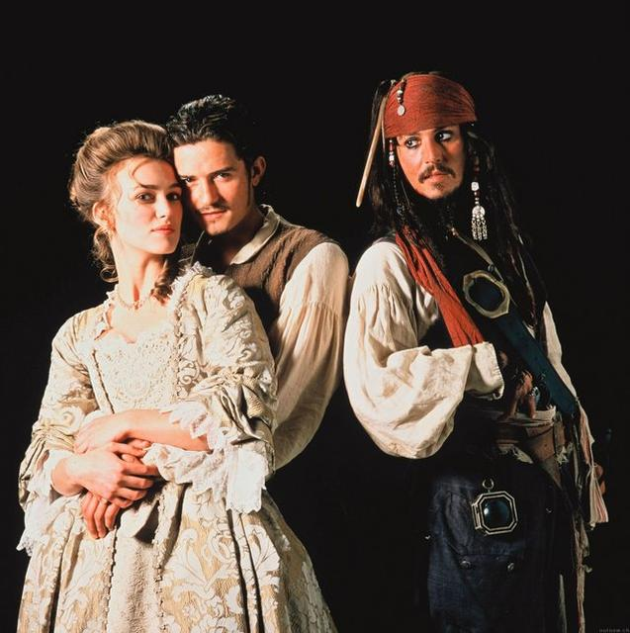

« Le Sans-Pitié s’éloigne, la tête de mort claquant au vent, pour une course silencieuse sur les eaux de lumière. »
Surget Alain, Mary Tempête.

Tâche finale d’écriture
Désormais, tu voyages seul …
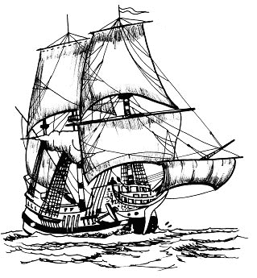
A la fin de Mémoires d’une pirate, Nancy quitte son amie, Minerva, et rentre au pays. A toi d’imaginer ce qui arrive à Minerva après ce départ.
Une seule contrainte : Minerva rencontre une nouvelle pirate et se lie à elle. Tu dois donc écrire une de leur aventure.
Pour t’aider, emploi les incitateurs d’écriture fournis par ton enseignante.
Veille à :
- Décrire cette nouvelle pirate ;
- Raconter une rencontre originale ;
- Rester dans le cadre spatio-temporel de Mémoires d’une pirate ;
- L’alternance passé simple/imparfait ;
- Insérer quatre figures de style (cf cours) ;
- Présenter ton récit de manière originale en rapport avec la séquence ;
- Insérer des retours en arrière : le lecteur n’a pas forcément lu Mémoires d’une pirate ;
- Rendre cette grille avec ton travail.

 | Points obtenus par l’élève
Critères liés au genre | /17
a. Le cadre spatio-temporel est respecté ;  b. Les actions se succèdent;  c. La pirate est décrite de manière précise physiquement et moralement ;  d. La raison de son départ est précisée ;  d. Le suspens est présent ;  e. Le dénouement est imprévu ;  f. Le lieu est décrit avec précision ;  g. Le lexique de la piraterie est correctement employé (quatre mots présents). | /2  /3  /4  /1  /2  /1  /2  /2
Critères liés à la cohérence du texte | /3
a. Le texte est composé de 200 mots (une marge de 10% sera tolérée) ;  b. Des substituts grammaticaux ou lexicaux sont employés pour éviter les répétitions. | /1  /2
Critères liés à l’usage de la langue | /12
a. L’usage passé simple/imparfait est respecté ;  b. Deux figures de style sont présentes ;  c. Quatre adjectifs sont présents et correctement employés ;  d. Orthographe | /3  /2  /2  /5
Présentation | /4,5
a. Soin ;  b. Titre original ;  c. Présentation originale du support en rapport avec la séquence ; | /0,5  /1  /3
TOTAL | /36,5

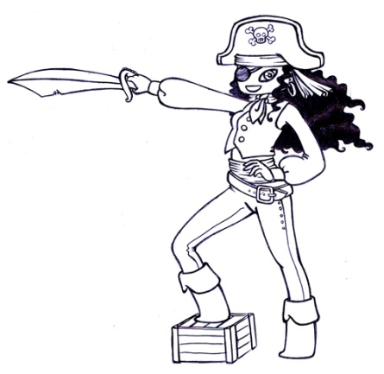

Suggestions de lecture
Si tu as aimé cette séquence, voici des pistes de lecture !

- Mary Tempête : le destin d’une femme pirate de Alain Surget.
Depuis sa plus tendre enfance, Mary est fascinée par la mer.
Elle aimerait tant se laisser emporter au gré des vagues et du vent, partir à l'aventure ! Elle sait pourtant qu'il n'y a pas de place pour une fille sur un bateau. Mais Mary Read est prête à tout pour accomplir son rêve, même à se glisser dans la peau d'un garçon et défier les pirates les plus terribles...

- Robert Louis Stevenson, L’Île au trésor, LP.
L'aventure fait irruption dans la vie de Jim Hawkins le jour où un vieux marin balafré vient s'installer à l'auberge de ses parents. Pourquoi l'homme a-t-il peur ? Qui veut lui faire la peau ? Le secret de l'île au trésor devient bientôt celui de Jim. Sur le navire qui les mène vers le trésor, Jim et ses amis sont en grand danger. Echapperont-ils aux pirates, prêts à verser le sang pour s'emparer de l'or ?
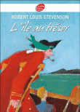

- Alain Surget, Pavillon noir, Castor Poche Flammarion.
P'tite Louise et Benjamin approchent enfin de l'île d'Hispaniola dans la mer des Caraïbes. Ils ont appris que c'est là que se cache leur père, le fameux Cap'taine Roc. Et les jumeaux sont bien décidés à le dénicher !
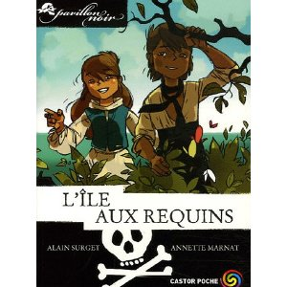

- Thore Hansen, La Reine des Pirates, Castor Poche Flammarion.
Les Caraïbes, 1738. Victor passe une enfance solitaire avec son père. À douze ans, il découvre un trésor qui va bouleverser toute sa vie : un livre. Ce livre a appartenu à Victoria Reed, et il commence par ces quelques mots "Pour Victor, mon fils". Victoria Reed, cette femme pirate qui a écumé les Caraïbes pendant des années... cette femme serait sa mère Victor n'a plus qu'un rêve : retrouver sa trace...
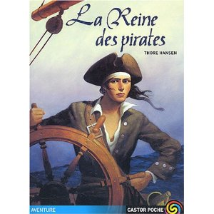

- Brigitte Coppin, 17 récits de pirates et de corsaires, Castor poche Flammarion.
Pirates et corsaires ont hanté toutes les mers, depuis la fin de la préhistoire. Mais savez vous ce qui les différencie ? Effroyables filous ou honnêtes hommes, Surcouf, les frères Barberousse et le célèbre Barbe-Noire, nous confient leurs destinées. A l'abordage !

- Daniel Vaxelaire, Le Trésor des forbans, Castor Poche aventure.
Que faire quand on a onze ans, sur une île perdue au beau milieu de l'océan ? Poursuivre pirates et forbans... Bastien a déjà prouvé son courage en la matière ! Mais découvrir le trésor avant eux... c'est une autre paire de manches. Surtout quand on a pour unique indice une feuille couverte de signes illisibles, et pour seule aide... des filles ! Qui sera le plus rusé ?
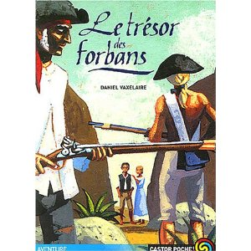

- Pierre Mac Olan, Les clients du Bon chien jaune, Folio Junior.
Gentilshommes de fortune ! Par le sang du Christ ! Aujourd'hui, nous commençons la grande course. Vous êtes ici sur le Hollandais-Volant, dont la réputation n'est plus à faire. Je parle pour les huit matelots qui viennent d'arriver. Qu'ils jurent ici sur la Bible de Rackham fidélité au Pavillon Noir !
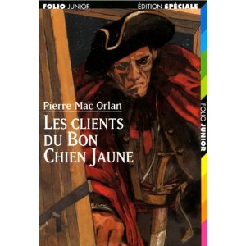

- John Steinbeck, La perle.
Jouant de sa lame comme d'un levier, il le fit céder et le coquillage s'ouvrit. Les lèvres de chair se crispèrent puis se détendirent. Kino souleva le repli et la perle était là, la grosse perle, parfaite comme une lune. Elle accrochait la lumière, la purifiait et la renvoyait dans une incandescence argentée. Elle était aussi grosse qu'un neuf de mouette. C'était la plus grosse perle du monde.
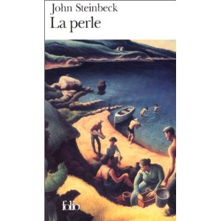

- Eugène Sue, Kernok le Pirate, Folio Junior.
Kernok le pirate est un homme dur et sans pitié. Capitaine de l'Epervier, il parcourt les mers à la recherche de trésors, n'hésitant pas à massacrer les occupants des vaisseaux adverses... Premier roman d'Eugène Sue, cette histoire palpitante de virées et d'abordages, d'amour et de mort, est une œuvre qu'il s'agit maintenant de redécouvrir.
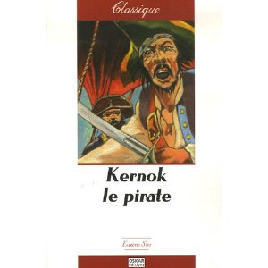

- Jules Verne, Les Révoltés de la « Bounty », Folio Junior.
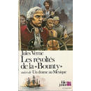

- Les passagers du vents, Bourgeon (5 vol), Glénat. (bande dessinée)
Pour se venger et fuir, Isa choisit l'exil. Passagère du vent sur les routes océanes, elle subit les guerres, rencontre les prisons et découvre l'horreur des traites négrières qui assurent l'enrichissement des Amériques et des Antilles. A jamais éprouvée par toutes ces expériences, Isa n'en aime pas moins la vie. Elle aimera des hommes. Elle aimera des femmes... et encore plus sa liberté. Elle n'oubliera jamais de demeurer rebelle.
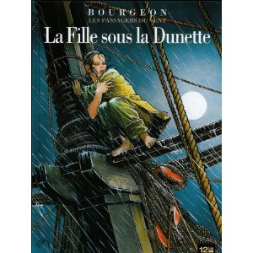

- Pépites de Anne-Laure Bondoux
Bella Rossa est une jeune femme aux cheveux flamboyants et à la vitalité hors du commun. Pourtant, depuis sa naissance son existence n'est qu'une suite de calamités. Lorsque la guerre arrive jusqu'à Maussad-Vallée, elle décide que le moment est enfin venu de partir à la recherche de la fortune : elle a son idée ! Et tant mieux si, en chemin, elle trouve le bonheur... Embarquant son père paralysé et sa collection de casseroles, Bella Rossa se met en route vers l'Ouest. Ce qu'elle ne sait pas, c'est qu'elle manquera de mourir par la faute d'une pépite et que l'Ouest lui réserve des rencontres aussi dangereuses que formidables. Ce qu'elle ne sait pas, c'est qu'il existe des pépites plus précieuses que celles des chercheurs d'or...

Extrait provenant de : Joly, Dominique, Le dico des pirates et des corsaires, De La Martinière Jeunesse, 2005.

